Repozytorium Cyfrowe Instytutów Naukowych (RCIN) - rcin.org.pl

Projekt realizowany w latach 2010-2014 ze środków pozyskanych z Programu Operacyjnego Innowacyjna Gospodarka Unii Europejskiej Działanie 2.3.2. Projekty w zakresie rozwoju zasobów informatycznych nauki w postaci cyfrowej.

Przedsięwzięcie ma znaczący wpływ na rozwój współczesnej nauki polskiej czego dowodzą statystyki wykorzystania Repozytorium przez użytkowników. Jego sukcesem jest również konsolidacja zasobów i infrastruktury 16 renomowanych polskich instytutów naukowych. Zdigitalizowane zasoby dawne i obecnie publikowane udostępniono pod adresem rcin.org.pl.

Repozytorium Cyfrowe Instytutów Naukowych to:

- OGÓLNODOSTĘPNA BAZA WIEDZY:
- umożliwia bezpłatny dostęp do ponad 47 tysięcy najwyższej jakości publikacji elektronicznych (książki, czasopisma, artykuły, stare druki, rękopisy, archiwalia, kartoteki, mapy, fotografie, dokumenty dźwiękowe) z niemal wszystkich dziedzin wiedzy. Jeśli tylko pozwala na to rodzaj dokumentu są prezentowane w formie przeszukiwalnej. Dokumenty prezentowane są głównie w formatach PDF, DjVu, oraz MP3.

Zestawienie wg liczby udostępnianych publikacji

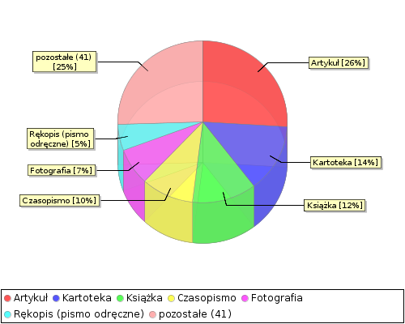

- stanowi pomost między tym co dawne, a tym co współczesne. Znajdują się w niej zarówno stare druki, jak i najnowsze czasopisma i publikacje naukowe oraz dokumentacja badań. Jej zasoby są stale poszerzane, a długoterminowa cyfrowa archiwizacja pozwoli zachować je dla przyszłych pokoleń. Archiwum RCIN liczy już ok.90 TB

- PIONIERSKIE ROZWIĄZANIA: podczas realizacji projektu RCIN zastosowano najnowocześniejszy (bezpieczny dla dóbr kultury), sprzęt skanujący, oprogramowanie do obróbki i publikowania materiałów. Wdrożono szereg nowatorskich rozwiązań technicznych i zarządczych, w tym po raz pierwszy w Polsce zastosowano system całościowego profesjonalnego nadzoru nad procesem masowej digitalizacji, archiwizacji oraz publikowania.

- INTEGRACJA I OTWARCIE: zasoby Repozytorium zintegrowane są z ogólnopolską Federacją Bibliotek Cyfrowych. Indeksuje je Google oraz Google Scholar (zwiększając poszczególnym autorom liczbę cytowań). Zbiory RCIN obecne są w europejskim repozytorium cyfrowym Europeana (Europeana umożliwia dostęp do 15 milionów książek, czasopism, filmów, map, fotografii) oraz w światowym katalogu WordCat (katalog ten indeksuje 150 milionów rekordów odnoszących się do 1,4 miliarda zasobów fizycznych i cyfrowych w ponad 470 językach). Do zasobów RCIN linkują np. SCOPUS, Wiley Online Library, BioOne, Medline, ArticleFirst, BASE. Do RCIN odsyłają linki z ogólnopolskiego katalogu bibliotek naukowych NUKAT.

- WIEDZA BEZ GRANIC:
- od początku istnienia Platformy RCIN z jej zbiorów skorzystało ponad 7,5 mln użytkowników, a także ponad 3 tysięcy instytucji naukowych z całego świata. Obecnie w bazie RCIN zarejestrowanych jest ponad 11 tys. użytkowników,
- zbiory Repozytorium stanowią bogate źródło wiedzy, nie tylko dla środowiska naukowego, ale również dla szerokiego grona czytelników, chcących pozyskać rzetelną informację. Gwarantuje to źródło, z którego pochodzą, ich różnorodność oraz łatwy dostęp do nich,
- multidyscyplinarność, wielojęzyczność zbiorów oraz współpraca z bazami zagranicznymi, umożliwiają rozwijanie międzynarodowej współpracy naukowej na wielu obszarach,

Tematyka bazy:

archeologia
etnologia
badania języka polskiego
badania literackie
filozofia
socjologia
historia
badania biologiczne
biologia ssaków
zoologia
matematyka
geografia
zagospodarowanie przestrzenne
studia regionalne
opracowania kartograficzne
chemia fizyczna
chemia organiczna
medycyna doświadczalna i kliniczna
nanotechnologia
biotechnologia
inżynieria materiałowa

- RCIN umożliwia korzystanie z ponad 27 tys. pozycji w trybie on-line bez ograniczeń terytorialnych czy językowych, o każdej porze i w każdym miejscu gdzie dostępny jest Internet. Materiały można również pobierać. Pozostałe zbiory, ze względu na wymogi ustawy o prawie autorskim, dostępne są na razie tylko na terminalach w Instytutach Konsorcjum. Czynione są starania aby i do nich otworzyć dostęp.

- Średni transfer na odwiedzającego to ok. 14 MB, co odpowiada pobraniu 2-3 artykułów naukowych

Najbardziej aktywni użytkownicy RCIN według krajów od początku 2014 r.

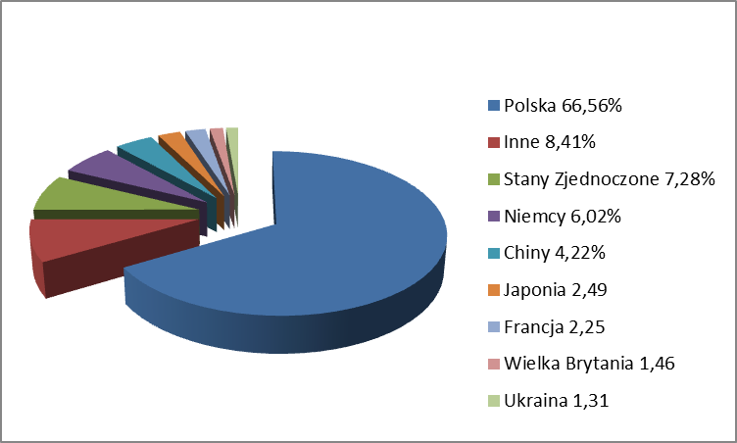

Lista Instytutów biorących udział w Projekcie RCIN

- Muzeum i Instytut Zoologii PAN - instytucja wiodąca
- Instytut Geografii i Przestrzennego Zagospodarowania im. St. Leszczyckiego PAN
- Instytut Matematyczny PAN
- Instytut Chemii Organicznej PAN
- Instytut Chemii Fizycznej PAN
- Instytut Badań Literackich PAN
- Instytut Języka Polskiego PAN
- Instytut Archeologii i Etnologii PAN
- Instytut Slawistyki PAN
- Instytut Biologii Doświadczalnej im. M. Nenckiego PAN
- Instytut Medycyny Doświadczalnej i Klinicznej im. M. Mossakowskiego PAN
- Instytut Filozofii i Socjologii PAN
- Instytut Podstawowych Problemów Techniki PAN
- Instytut Historii im. T. Manteuffla PAN
- Instytut Biologii Ssaków PAN
- Instytut Technologii Materiałów Elektronicznych

Wartość całego Projektu to 36,3 mln zł

Poniesione wydatki:
- Aparatura i oprogramowanie (Information Technology) – 9,5 mln zł
- Remonty – 0,6 mln zł
- wynagrodzenia pracowników merytorycznych – 20,0 mln zł
- Szkolenia – 0,5 mln zł
- Ekspertyzy – 0,1 mln zł
- Promocja projektu – 0,4 mln zł
- Koszty ogólne – 3,4 mln zł

Utworzono i wyposażono:
- 16 pracowni skanowania w tym:
- 5 dużych z wysoko specjalistycznym sprzętem skanującym,
- 3 serwerownie z serwerami www, serwerami archiwizującymi oraz serwerami automatyzującymi
proces digitalizacji,
- zmodernizowano infrastrukturę (IT) w 16 instytutach pod kątem potrzeb RCIN,

Zakupiono i wykorzystywano w Projekcie :
- 2 Skan Roboty firmy Treventus – pierwsze w Polsce,

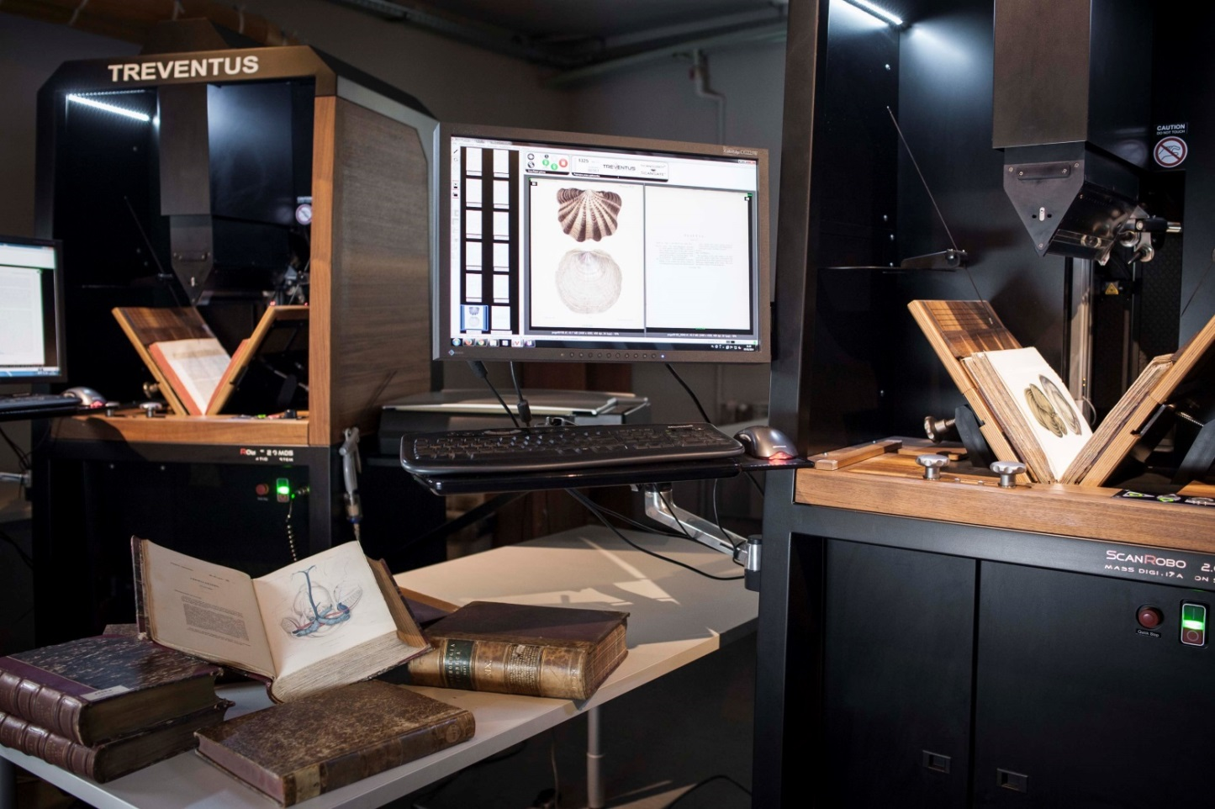

- skaner płaski szerokoformatowy skanujący do formatu A0 -1 sztuka,
- skaner dziełowy skanujący do formatu A1 – 1 sztuka,
- skanery dziełowe płaskie skanujące do formatu A2 – 7 sztuk,

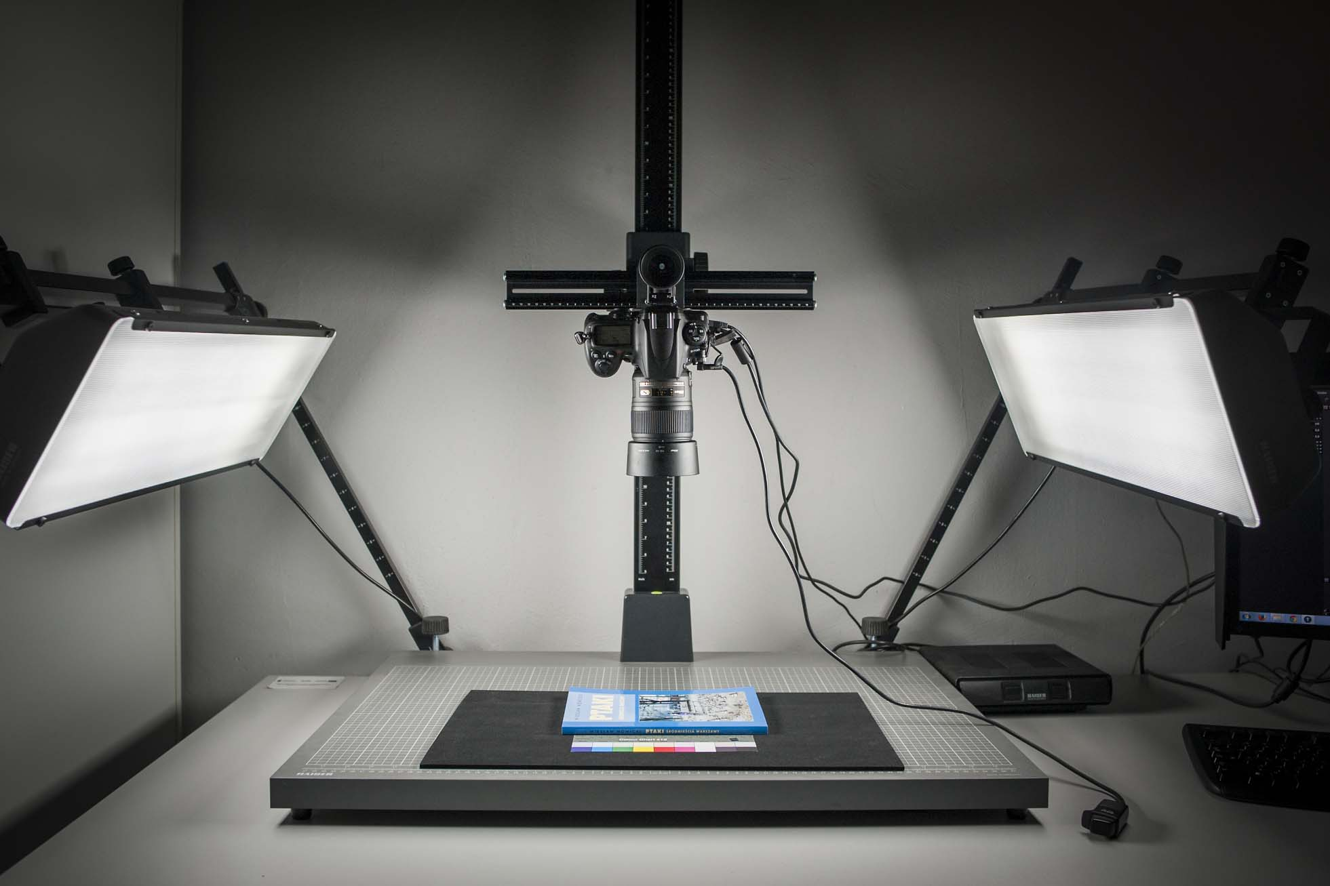

- skanery szczelinowe (dokumentowe) – 2 sztuki,

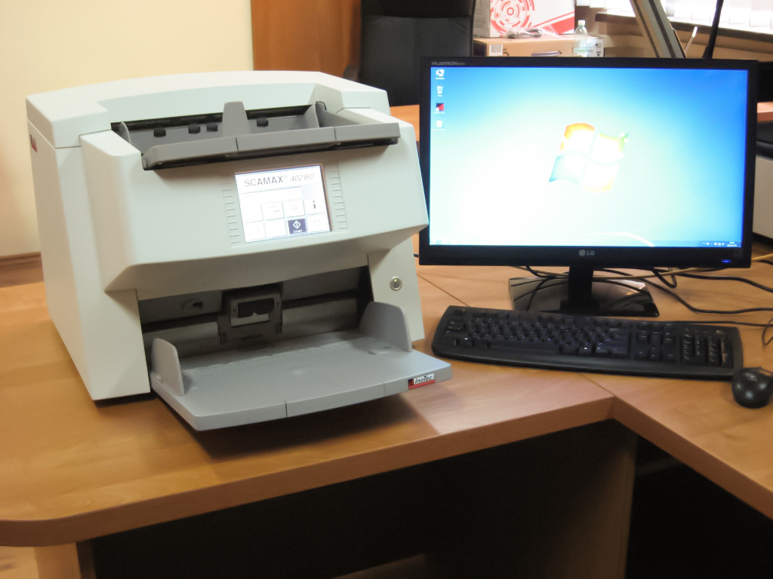

- skanery stolikowe do formatu A3,
- skanery do mikrofilmów

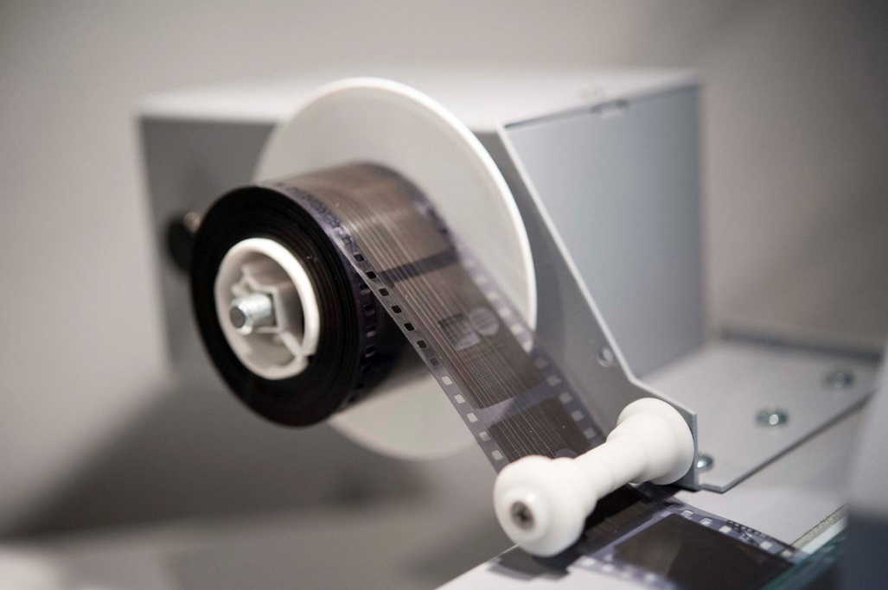

Serwerownie wyposażone zostały w:
- serwery, macierze dyskowe i bibliotekę taśmową .

Dla pracowników merytorycznych zakupiono:
komputery przenośne, komputery stacjonarne, drukarki, urządzenia wielofunkcyjne, aparaty fotograficzne
- 24 różne specjalistyczne programy komputerowe niezbędne do realizacji Projektu

W projekcie pracowało ponad 220 pracowników merytorycznych:

    - bibliotekarzy
    - skanerzystów
    - pracowników naukowych

oraz ponad 60 pracowników obsługi (administracja, księgowość, kadry, dział zamówień publicznych)

